**Тема 1. Огляд елементарних функцій та їх графіків.**

* + - 1. **Числові функції.**

Процеси реального світу тісно пов'язані між собою. Серед різноманіття явищ вчені виділили такі, у яких взаємозв'язок величин настільки тісний, що, знаючи значення однієї з них. можна визначити значення другої величини. В цьому і полягає матеріальна єдність світу. Наприклад, шлях залежить від часу, вартість купленого товару при заданій ціні, залежить від кількості товару. Знаючи сторону квадрата, можна знайти його площу, периметр.

Необхідність вивчення на практиці залежностей між змінними різної природи привела до поняття функції в математиці. З поняттям функції ви ознайомилися в курсі алгебри 7-9кл. Це одне з найважливіших математичних понять. Ми повинні згадати і узагальнити відомості про функції. Крім того. досліджуючи властивості функції, ми маємо можливості грунтовніше пізнати реальний світ.

**Функція** - це залежність змінної у від змінної х , при якій кожному значенню х відповідає єдине значення у.

Функцію позначають або однією літерою латинського алфавіту

(маленькою або великою f, g, h, F, G) або за допомогою рівності: y=f(x), y=g(x).

x - незалежна змінна або аргумент функції;

y - залежна змінна або значення функції.

Наприклад, y=x2 або f(x)= x2 для кожного х із множини дійсних чисел ставиться у відповідність квадрат цього числа.

Термін "функція" від латинського functio - виконання, здійснення уперше ввів Г.В. Лейбніц.

Поняття функції з'явилося в математиці в XVII ст. Його введенню сприяли насамперед роботи Рене Декарта, П'єра Ферма, Ісаака Ньютона. Термін "'функція" запропонував у 1692р. Готфрід Вігельм Лейбніц - видатний німецький учений. За освітою юрист, працював бібліотекарем, історіографом, організував Берлінську Академію Наук, досліджував проблеми політичної економії, мовознавства, хімії, геології, конструював обчислювальні машини, основоположник символічної логіки, один із творців математичного аналізу. Потім І. Бернуллі. А. Лопиталь. К. Гаусс та інші математики уточнювали і розширювати поняття функції. Крім того Лейбніц ввів терміни "'абсциса", "ордината", знаки множення і ділення (крапку і двокрапку).

Основні властивості числових функцій дослідив Леонард Ейлер (1707-1783). Один з найвизначніших математиків світу. Народився він у Швейцарії. багато років працював в Росії. У 16 років склав екзамен на ступень магістра мистецтв. Написав понад 800 теоретичних праць з математики, фізики, астрономії, філософії, музики. Більшість своїх праць Ейлер створив, будучи сліпим і в похилому віці. До речі, його сип Христофор. згодом генерал російської армії, був почесним воїном Січі Запорізької.

Найзагальніше сучасне означення функції сформульоване в працях Ніколя Бурбакі. Це - псевдонім, під яким велика група французьких математиків друкувала свої праці в 1937 - 1968рр.

* + - 1. **Область визначення функції.**

D(f) - **область визначення функції** - це множина всіх значень змінної х, при яких функція має зміст (від англійського defiпе- визначити).

* + - 1. **Область значень функції.**

E(f) - **область значень функції** - це множина допустимих значень змінної у, тобто усі значення, яких набуває функція (від англійського ехіst - існувати). Якщо x=x0 - конкретне значення незалежної змінної, то y=f(x0) — значення функції в точці x0

Узагальнене означення функції:

**Числовою функцією** з областю визначення D(f) називається залежність, при якій кожному числу х із множини D(f) ставиться у відповідність єдине число у із множини E(f).

**Розв’язування тренувальних вправ**

1. Знайдіть значення функції:

*f(x) =*  у точках 3; 12; 52.

2. Чому дорівнює значення функції *у* = *х*2 – 2*х* + 1, якщо значення аргументу дорівнює 1?

3. Чому дорівнює значення функції *у* = $\frac{х^{2}+5х+7}{х^{2}-6х-4}$, якщо значення аргументу дорівнює 2?

4. При якому значенні аргументу значення функції *у* = 7*х* + 9 дорівнює 86?

5. Знайдіть область визначення функції.

а) *у* = *х*2 – 9*х* – 22 Відповідь: R;

б) *у* = $\frac{5х+7}{4х+20}$ Відповідь: (– ∞; – 5) ∪ (– 5; + ∞);

в) *у* = $\frac{10х^{2}+3}{х^{2}-25}$ Відповідь: (– ∞; – 5) ∪ (– 5; 5) ∪ (5; + ∞);

г) *у* = $\frac{х}{х^{2}-5х+6}$ Відповідь: (– ∞; 2) ∪ (2; 3) ∪ (3; + ∞);

д) *у* = $\sqrt{2х-8}$;

е) *у* = $\frac{5}{\sqrt{5х+7}}$;

ж) *у* = $\sqrt{2+х}$– $\frac{х}{\sqrt{5-х}}$;

з) *у* = $\sqrt{х+1}-\sqrt{х-1}$ Відповідь: [1; + ∞);

и) *у* = $\sqrt{1-х}-\sqrt{х-1}$ Відповідь: .

6. Знайдіть множину значень функції.

а) *у* = *х*2 + 2 Е(у) = [2; + ∞)

б) *у* = 5 – *х*2 Е(у) = (– ∞; 5]

д) *у* =

Виразимо змінну *х* через змінну *у*:

*у*(*х* – 5) = (*х* + 3)

*ух* – 5*у* = *х* + 3

*ух* – *х* = 5*у* + 3

*х*(*у* – 1) = 5*у* + 3

*х* = $\frac{5у+3}{у-1}$

*у* – 1 ≠ 0 *у* ≠ 1

Відповідь: Е(*у*) = (– ∞; 1) ∪ (1; + ∞).

е) *у* =

*у* =

*у*(*х*2 – 4) = – 4

*ух*2 – 4*у* = – 4

*ух*2 = – 4 + 4*у*

*х*2 =

*х* = ±

≥ 0

+

–

+

•

0 1

Відповідь: Е(*у*) = (– ∞; 0) ∪ [1; + ∞).

ж) *у* = $\frac{1-х}{2+х}$ Е(*у*) = (– ∞; – 1) ∪ (– 1; + ∞). з) *у* = $\frac{3}{х^{2}+4}$.

1. **Способи задання функцій.**

Задати функцію - це означає сформулювати правило, за допомогою якого для кожного допустимого значення аргументу можна знайти відповідне значення у.

1. Найчастіше у математиці функціональна залежність задається формулами - це **аналітичний спосіб** задання функції. Формула дає можливість одержати значення аргументу х. Задання функції формулою зручне тим, що воно потребує мало місця. Але не всі функції можна задати за допомогою формули.

*y= f(x)  -* функція задана в явному вигляді (*у* = *х*2 – 9*х* – 2, *у* =)

*F(x,y)=0 -* функція задана в неявному вигляді

http://www.math24.ru/images/10der1.gif

функция, заданная параметрическиАле існує ще третій вид аналітичного представлення функції - це подання її в параметрічній формі у вигляді двох рівнянь

1. Існує **графічний спосіб** задання функцій, за допомогою множини точок - графіка. Графік функцій - це множина точок координатної площини з координатами (х;f(х)). Переважна більшість самописних приладів викреслюють графіки функції, за якими визначаються властивості цих функцій. Наприклад. 1) сейсмограф записує коливання земної кори. За цим графіком можна визначати силу і характер поштовхів земної кори, можна передбачити небезпеку - землетрус; 2) графіком функції є також кардіограма серця, накреслена кардіографом.
2. **Табличний спосіб** задання функцій - за допомогою таблиць (наприклад, таблиця квадратів чисел, значень тригонометричних функцій). Цей спосіб часто використовують у фізиці та техниці, де залежності між величинами фіксуються на шкалах вимірювальних приладів. Наприклад, таблиця залежності температури Т тіла хворого від часу t.
3. **Словесний спосіб** задання функцій - за допомогою слів.

**Розв’язування тренувальних вправ.**

Функцію задано формулою *у* = *x2* на області визначення *D =* {-3; -2; -1; 0; 1; 2; 3}. Задайте її за до­помогою:

а)таблиці; б)графіка.

*Відповідь:*

|  |  |  |  |  |  |  |  |  |
| --- | --- | --- | --- | --- | --- | --- | --- | --- |
| *a)* | *x* | -3 | -2 | -1 | 0 | 1 | 2 | 3 |
|  | *y* | 9 | 4 | 1 | 0 | 1 | 4 | 9 |

б) рис. 1

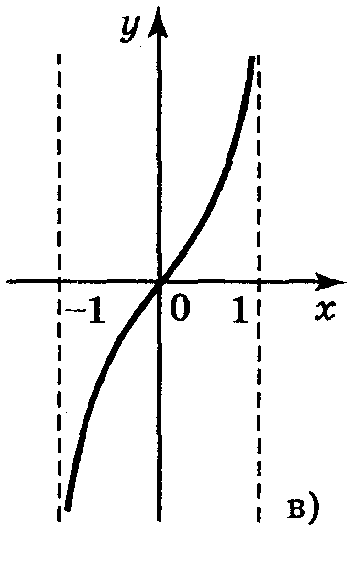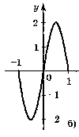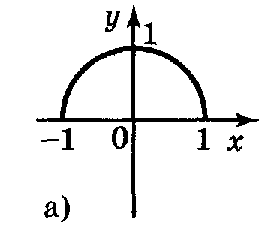

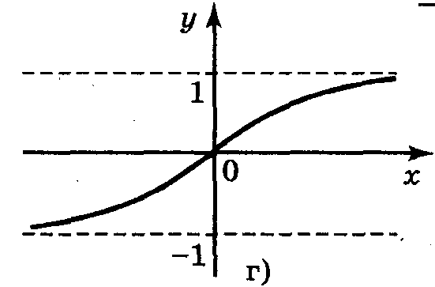

### Рис. 2

1. **Графіки елементарних функцій**

Графік функцій - це множина точок координатної площини з координатами (х;f(х)). Переважна більшість самописних приладів викреслюють графіки функції, за якими визначаються властивості цих функцій. Наприклад. 1) сейсмограф записує коливання земної кори. За цим графіком можна визначати силу і характер поштовхів земної кори, можна передбачити небезпеку - землетрус; 2) графіком функції є також кардіограма серця, накреслена кардіографом.

Лінійна функція *у* = *kx + b *

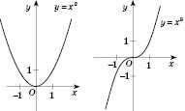Квадратична функція *у = х2* і*у= х3*

Обернена пропорційність *у* =  і *у = *

Тригонометричні функції



Логарифмічна функція

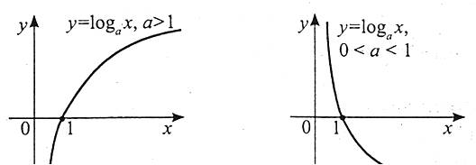

Показникова функція

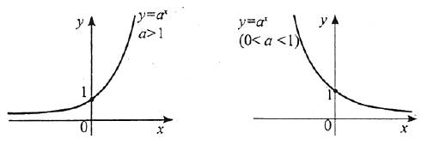

**Домашнє завдання**

1. Опрацювати конспект лекції.

2. Знайдіть значення функції:

*f(x) = * у точках 1; -1; 5.

3. Знайдіть область визначення функції:

а) *у = х2 + х3*; б)  ; в) ; г) ; д) ;

е) *.*